**Alfa College**

**Forum PHP**

**Project 001**

**Functioneel Ontwerp**

*In opdracht van* : Alfa College

*Auteur(s)* : Maik Sportel

*Klas* : ITA4-1CL2

*Datum* : 17-05-2017

*Versienummer* : 0.1

*Plaats* : Groningen

Projectleider : Maik Sportel

**Inhoud**

1 Inleiding 4

2 Belanghebbenden 5

3 Behoeftes 5

4 Functionaliteiten 5

5 Navigatie 6

6 Paginalijst 7

7 Pagina- en formulierontwerp 8

7.1 Paginaontwerp/wireframe 8

7.2 Formulierontwerp 10

8 Grafisch Ontwerp 11

<<<<<-------------------------- Deze bladzijden verwijderen ---------------------------->>>>>

***Het Functioneel Ontwerp***

*In het Functioneel Ontwerp (FO) beschrijf je de oplossingen die je kiest voor elk van de behoeftes uit de Behoefteanalayse. Je zet elke behoefte om in een oplossing waarin je aangeeft hoe het informatiesysteem de betreffende functie gaat uitvoeren.*

*Het Functioneel Ontwerp (FO) bevat een beschrijving van alle te ontwikkelen functionaliteiten van een informatiesysteem (bijv. een website of app). Het wordt gebruikt als bouwtekening; een afspraak tussen klant en aannemer. Zoals bij het bouwen van een huis de bouwtekening inzicht geeft in wat er gemaakt gaat worden, is het Functioneel Ontwerp de leidraad voor de bouw van een informatiesysteem.*

*Het Functioneel Ontwerp vormt de basis van de afspraken tussen opdrachtgever en opdrachtnemer. Het FO kan gezien worden als een ‘contract’ waar alle betrokken partijen zich aan moeten houden tijdens het ontwikkelproces van de website.*

*Alle mogelijke functionaliteiten die helpen bij het behalen van de doelstellingen voor de website worden tot in detail uitgedacht en besproken met de opdrachtgever, alvorens de website daadwerkelijk gebouwd wordt. Aanpassingen in het FO zijn makkelijker door te voeren dan in de programmeercode van de website. Het vergt ook veel minder tijd (en dus ook kosten).*

*De ontwikkelaar maakt precies wat er in het Functioneel Ontwerp staat. Daarom is het essentieel dat het FO goed en volledig is en goedgekeurd door de opdrachtgever. Het is de basis van het informatiesysteem (de website).*

*Pas na de goedkeuring van het FO wordt de te gebruiken techniek voor de website bepaald. Daarom is het belangrijk om zo gedetailleerd en zo volledig mogelijk de eisen en wensen vast te leggen in het FO en te zorgen dat het wordt goedgekeurd door de opdrachtgever.*

*Naast het FO zal er bij een website gebruikt gemaakt worden van een Grafisch Ontwerp (visueel ontwerp). Dit moet aansluiten op de functionaliteiten die in het Functioneel Ontwerp worden beschreven. Het wordt doorgaans dan ook samen met het FO opgeleverd. Het Grafisch Ontwerp bevat de grafische kenmerken van het op te leveren informatiesysteem, zoals uitgewerkte schetsen, wireframes, e.d. Bij kleinere projecten maakt het GO onderdeel uit van het FO.*

*Taalgebruik: Zakelijk*

*Doelgroep: de opdrachtgever dus geen vaktaal.*

*Een goed Functioneel Ontwerp bestaat uit een aantal onderdelen.*

<<<<<------------------------ Deze bladzijde verwijderen --------------------->>>>>

# Inleiding

*In de inleiding van het Functioneel Ontwerp wordt kort maar krachtig beschreven voor welk bedrijf een applicatie wordt gemaakt, wat het bedrijf globaal doet, hoe de opdracht is verworven.*

Het Alfa College is een scholengemeenschap met in totaal 9 locaties voornamelijk gevestigd in noord Nederland. Dhr. J Koster, docent op de ICT afdeling van de locatie te Boumaboulevard Groningen heeft de opdracht gegeven tot het ontwikkelen van een forum. Het project zal uitgevoerd worden door M. Sportel, leerling van dhr. Koster. Ook is M. Sportel de auteur van dit functioneel ontwerp.

Door middel van dit Functioneel Ontwerp kunt u alvast een kleine indruk krijgen van het uiteindelijke forum wat ontwikkeld gaat worden. Ook word in dit FO duidelijker en concreter uitgelegd wat het forum moet kunnen en wat je ermee moet kunnen.

Allereerst leest u in dit FO wie de belanghebbenden van dit forum zijn. Vervolgens kan u de behoefte aan dit forum lezen. Bij de functionaliteiten leest u wat de mogelijkheden en de functies op het forum worden. Hierna beland u bij de navigatie waar u te lezen krijgt welke pagina’s aan elkaar gelinkt zijn en hou ze gelinkt zijn. Dan in paragraaf 6 ziet u welke pagina’s allemaal op het forum komen. Vervolgens krijgt u een wireframes van de website te zien. Dit houd in dat u schetsen te zien krijgt van hoe de site eruit komt te zien. En dan tenslotte krijgt u wat extra grafische informatie over het forum te weten.

# Belanghebbenden

*De belanghebbenden (de doelgroep) zijn de mensen of groepen voor wie deze oplossing wordt gerealiseerd. Geef per belanghebbende kort de functie en het belang dat deze bij de oplossing heeft.*

Dit forum is speciaal voor mensen die bekent zijn met The walking dead. De mensen kunnen zo bijvoorbeeld wat achtergrond informatie over acteurs of informatie over bepaalde locaties vinden. Ook kunnen ze met elkaar in discussie gaan over wat ze bijvoorbeeld over acteurs of over de games vinden. Doordat de mensen juist de dingen zelf kunnen plaatsen is het makkelijker voor de mensen om in discussie te gaan en om meer te weten te komen.

# Behoeftes

*Dit deel bevat de behoeftes zoals die uit de behoefteanalyse naar voren zijn gekomen. Dit deel wordt alleen opgenomen als er geen apart verslag is gemaakt van de Behoefteanalyse. Is dat er wel, verwijs er dan kort naar:*

De behoeftes van de organisatie zijn beschreven in de hierbovengenoemde Behoefteanalyse.

# Functionaliteiten

***Dit is het belangrijkste deel.*** *Hier worden* ***alle*** *benodigde functionaliteiten benoemd. Gedetailleerd, volledig, concreet en zonder overbodige details.*

*Aan de hand van de user stories uit de Behoefteanalyse (BA) kun je* ***use-cases*** *opstellen, waarin je de functionaliteiten uitwerkt in use-case-diagrammen en/of use-case-templates (zie hiervoor H2 van het boek Informatieanalyse). Als je dat dan combineert met de opzet uit de Drupalmethode (zie het boek Informatiesystemen bouwen met Drupal, H8) en de functionaliteiten nummert dan kun je daar in volgende verslagen naar verwijzen. Het is belangrijk dat dit deel* ***volledig*** *is, m.a.w. dat* ***alle functies*** *worden genoemd.*

Iedereen moet op het forum kunnen kijken, of je ingelogd bent of niet. Vanaf de homepage kan je naar verschillende categorieën gaan en vanaf daar kan je naar verschillende onderwerpen gaan waar dan de topics staan. Ook is er een mogelijkheid om in te loggen. Als je als normale gebruiker ingelogd bent kan je je profiel bekijken en daar wat dingen aanpassen. Ook kan je dan topics plaatsen en reacties plaatsen onder topics.

Als je als moderator ingelogd bent dan heb krijg je nog een aantal extra functies. Als moderator kan je reacties en topics verwijderen. Als administrator kan je categorieën verwijderen en toevoegen. Ook kan je de onderwerpen aanpassen, toevoegen of verwijderen.

# 

# Navigatie

*Dit onderdeel vervalt als er een apart GO is waar dit in staat. Bij het examen is er geen los GO en dan moet die onderdeel er dus wel in!*

*Om te laten zien hoe de pagina's van een website onderling samenhangen (hoe kom je van de ene pagina naar de andere) gebruiken we een sitemap.*

*Dit is een overzicht van alle te ontwikkelen pagina’s binnen de website of applicatie. Het zorgt er voor dat men een goed beeld krijgt van de omvang van het project. Vergeet hier vooral ook niet zaken als bijvoorbeeld een bedankpagina na een formulier.*

*De organisatie van de informatiestructuur is vaak hiërarchisch, dat wil zeggen van grof naar fijn. Daarom kan een menu in de vorm van een boomstructuur worden weergegeven. Maak deze structuur niet te breed en vooral niet te diep.*

Hieronder volgt de sitemap, een overzicht van de verschillende pagina’s en hun samenhang. Ofwel, hoe ze met links verbonden zijn en hoe de bezoeker zich door de site kan bewegen.

*Soms wordt een sitemap ook zelf in de website opgenomen als (deel van een) pagina. Dat ziet er dan bijvoorbeeld zo uit:*

Registreren

Comics

Login

Contact

Games

Cast

Serie

Home

# 

# Paginalijst

*Dit deel bevat een overzicht van de inhoud van de verschillende webpagina’s. Geef per pagina aan wat erop staat en welke mogelijkheden (functies) ze biedt? Belangrijk hier is of een pagina een invoerformulier bevat en of ze een afwijkend ontwerp heeft.*

Hieronder volgt een overzicht van alle pagina's van het systeem.

|  |  |  |  |
| --- | --- | --- | --- |
| **Naam pagina** | **Formulier?** | **Functie** | **Afwijkend pagina-ontwerp?** |
| Hoofdpagina | Nee | Belangstelling voor ASTE Universiteit en voor de artikelen opwekken. | Nee |
| Inloggen personeel | Ja | Personeelslid kan inloggen. | Ja* |
| Eigen overzicht gegevens personeelslid | Nee | Overzicht met adres, telefoonnummers, e-mailadres, huwelijkse staat en de lessen die er worden gegeven. | Ja |
| ... |  |  |  |

*Deze pagina’s kunnen opgenomen zijn in de hoofdpagina.

# Pagina- en formulierontwerp

*Dit onderdeel vervalt als er een apart GO is waar dit in staat. Bij het examen is er geen los GO en dan moet die onderdeel er dus wel in!*

*Het paginaontwerp beschrijft het ontwerp van de 'gewone' pagina's. Voor elke groep gelijksoortige pagina's neem je hier een apart ontwerp op. Het paginaontwerp bestaat uit een wireframe dat aangeeft waar we welke navigatieonderdelen op een bepaalde pagina zullen aantreffen. Het is een vereenvoudigd voorbeeldscherm, gericht op functionaliteiten en inhoud, en niet op 'look and feel'.*

## Paginaontwerp/wireframe

*Allereerst geef je* ***kort*** *aan welke navigatieonderdelen je gaat gebruiken. De volgende onderdelen worden gebruikt voor de navigatie:*

* *Menu*
  + *Hoofdmenu*
  + *Submenu*
* *Belangrijke items op home-pagina*
* *Zoekfunctie*
* *Breadcrumbs*
* *Sitemap*

*Het* ***menu*** *is het belangrijkst, dat zorgt namelijk voor de informatiestructuur.*

*Beperk het menu tot vijf à negen hyperlinks. Zorg er verder voor dat de menustructuur er op elke pagina hetzelfde uitziet en zorg ervoor dat op elke pagina de home-pagina met één klik bereikbaar is. Zorg er tot slot voor dat een pagina met één klik of met twee klikken bereikbaar is.*

*Geef de menuonderdelen logische en duidelijke namen. Gebruik dus geen termen als mailform of lijst met producten. Mailform is een technische term en moet dus vervangen worden door een duidelijkere term. Lijst met producten kan Producten worden. Vermijd ook te lange namen. Standaard staat Home altijd als eerste.*

*Geef in de beschrijving van het menu weer wat voor menu's gebruikt gaan worden: Horizontaal of verticaal met of zonder horizontale of verticale uitklapmenu's.*

***Belangrijke items*** *komen op de hoofdpagina: Dat kan nieuws zijn, acties die op dat moment lopen. Zet op de hoofdpagina geen welkomstboodschap en ook geen uitleg over de site. Als dat nodig is, spreekt de navigatiestructuur van de website niet voor zich.*

*Een* ***zoekfunctie*** *kan een belangrijk navigatiemiddel zijn. Deze functie staat meestal rechtsboven op de pagina, met name op de hoofdpagina. Zet deze functie niet onder een knop.*

***Breadcrumbs*** *(broodkruimels) zijn er in eerste instantie om de gebruiker te laten weten waar hij zich op de website bevindt. Door van de hogere niveaus hyperlinks te maken kan het tevens dienen als navigatiemiddel.*

***De sitemap*** *is eigenlijk de index van een website. Op één pagina staan de trefwoorden van de website in de vorm van hyperlinks, zodat de gebruiker met één klik naar het onderwerp van zijn keuze kan gaan.*

*Na de navigatieonderdelen volgen de wireframes. Voor het uitwerken van de functionaliteiten per pagina van een webapplicatie worden vaak wireframes gebruikt. Ze zijn een grafische functionele weergave van een website of webapplicatie. Bij het maken van de wireframes wordt nagedacht over de navigatie, indeling en inhoud van een website. Welke elementen komen er in het menu te staan? Wat valt er onder elk menu? Wat komt er op een pagina te staan? Dit zijn allemaal dingen die duidelijk worden gemaakt in de wireframes.*

*Bij het maken van de wireframes wordt nog geen rekening gehouden met de grafische vormgeving. Het gaat puur om de functionaliteit. Het voordeel van deze manier van werken is dat men hierdoor niet wordt afgeleid van de kerntaak van de website, namelijk informatie overbrengen.*

*Neem voor alle verschillende pagina-indelingen die je hebt een wireframe op.*

*Er zijn verschillende manieren om een wireframe te maken. Uiteraard kan je ze zelf tekenen met behulp van een pen en ruitjespapier, maar het lijkt natuurlijk veel professioneler om dit digitaal te doen. Er zijn een flink aantal programma’s die je hierbij kunnen ondersteunen, zoals bijv. Microsoft Visio, Powerpoint, Adobe Indesign en Balsamic.*

*Een voordeel is ook dat een opdrachtgever veel meer feeling met het project krijgt en daarom is het belangrijk dat je de juiste vorm kiest. Dus niet zo:*

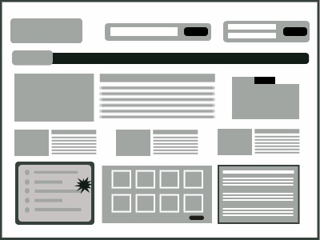

*Maar liever zo:*

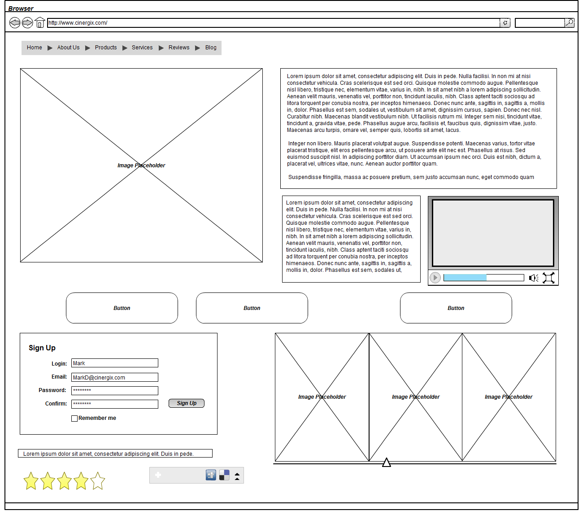

*Wireframes spreken doorgaans voor zichzelf. Zet er dus alleen opmerkingen bij als er bijzonderheden zijn, bijvoorbeeld:*

*"Opmerking voor design: Houd bij het ontwerpen van de schermen rekening met de weergave van mogelijke foutmeldingen, in verband met de hoogte van het scherm.*

*Opmerking voor techniek: Als een gebruiker op het vraagteken-icoontje klikt, opent er een pop-up met tips om een goed wachtwoord op te stellen.”*

## Formulierontwerp

*Een formulier op internet is een pagina, waar de bezoeker gegevens kan invullen. Formulieren vormen een belangrijk onderdeel van een webapplicatie. Veel mensen vinden het moeilijk een formulier in te vullen. Maak het hen dus zo eenvoudig mogelijk:*

* *Maak een strak en overzichtelijk ontwerp*
* *Maak een formulier aantrekkelijk*
* *Geef duidelijk weer welke velden verplicht ingevuld moeten worden*
* *Zet gegevens die bij elkaar horen, bij elkaar en breng visueel scheiding aan tussen groepen gegevens*
* *Maak formulieren niet te groot. Zij gaan er al snel ingewikkeld uitzien. Verdeel liever het formulier over verschillende pagina's*
* *Maak eventueel dynamische formulieren waarin vragen die niet ter zake doen, worden weggelaten*

*Maak van elk formulier eerst een ontwerp, waaruit duidelijk blijkt welke besturingselementen worden gebruikt en welke velden verplicht moeten worden ingevuld. Dat wordt meestal met een * aangeduid.*

Hieronder ziet u het formulierontwerp voor het formulier Aanmelden.

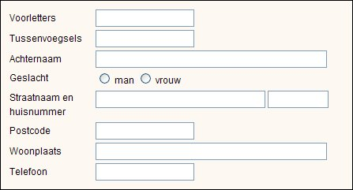

# Grafisch Ontwerp

*Vaak wordt het FO opgeleverd in combinatie met een los Grafisch Ontwerp. Als dat het geval is, verwijs dan kort naar dit document. Soms komt het voor dat het GO als hoofdstuk is opgenomen in het FO. Dit wordt aangegeven in de projectopdracht.*

*Vermeld in dit hoofdstuk heel kort de belangrijkste grafisch kenmerken, zoals kleuren, sfeer en lettertypes. Verwijs voor meer detail eventueel naar het document Grafisch Ontwerp.*

De hoofdkleuren van de website zijn blauw en groen. De gebruikte lettertypes zijn Verdana en Cambria. Als grafische elementen zullen het logo en de huisstijl van de ASTE Universiteit op elke pagina zichtbaar zijn. De website heeft een professionele maar vlotte uitstraling.

Voor gedetailleerde informatie verwijzen wij u naar het document Grafisch Ontwerp Studentvolgsysteem, versie 1.0, 28 april 2016, door T. Starter, D. Medestudent en H.A. Student.